ĐĂNG NHẬP
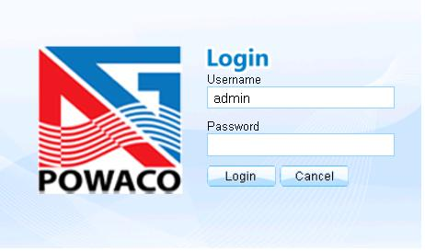
Giao diện:

Chức năng:
Mở trình duyệt web bằng Chrome, Firefox, IE… Vào trang web powaco.com.vn.
Dùng để phân quyền cho nhân viên truy cập vào phần mềm Quản lý khách hàng.
Mỗi nhân viên đều có một tài khoản riêng để đăng nhập vào phần mềm Quản lý khách hàng. Tài khoản này do phòng Hoá đơn cung cấp.
Giải thích:
Username: tên tài khoản do phòng cung cấp cho nhân viên sử dụng phần mềm, mỗi nhân viên chỉ có 1 tài tên tài khoản duy nhất và không thay đổi được.
Password: mật mã tài khoản, ban đầu do phòng cung cấp, về sau mỗi nhân viên sẽ đổi mật mã lại và không cho người khác biết mật mã và tài khoản của mình. Phải giữ bí mật.

ĐƠN LẮP ĐẶT MỚI
Giao diện: Vào mục Khách hàng => Đơn lắp đặt mới. (Kinh doanh, nhà máy, tổ)
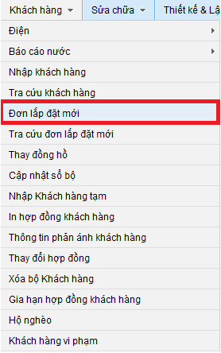
Chức năng:
Nhập đơn lắp mới khi khách hàng đến đăng ký mới. Sau khi Lưu xong nhấp chuột vào mục Chuyển sang bước kế tiếp để vào mục Xử lý đơn chờ thiết kế. Hoặc vào Thiết kế & Lập chiết tính -> Xử lý đơn chờ thiết kế.
Giải thích:
Tên trạm: chọn tên trạm cấp nước mà khách hàng đăng ký.
Họ tên khách hàng: nhập tên khách hàng đăng ký, kiểm tra chứng minh nhân dân, hộ khẩu thường trú xem có trủng với đơn đăng ký.
Năm sinh: chỉ nhập năm sinh của khách hàng, không nhập ngày tháng năm sinh.
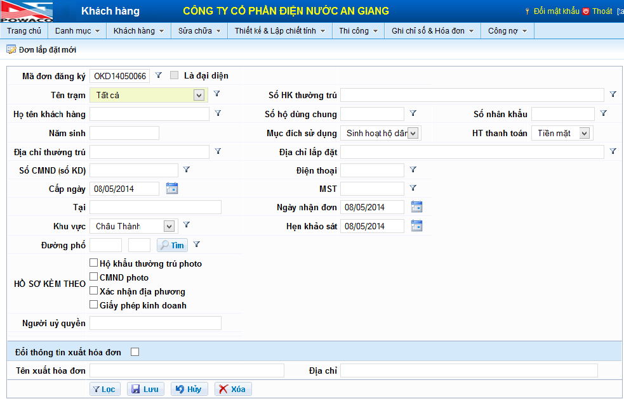
Địa chỉ thường trú: nhập địa chỉ thường trú của khách hàng.
Số CMND (số KD): nhập số chứng minh nhân dân của khách hàng.
Cấp ngày: nhập ngày cấp chứng minh nhân dân của khách hàng.
Tại: nhập địa điểm cấp giấy chứng minh nhân dân.
Khu vực: mặc định tên theo người đăng nhập. Nhân viên thuộc xí nghiệp nào thì hiện tên xí nghiệp đó.
Đường phố: lấy tên đường phố tại xí nghiệp quản lý.
Số HK thường trú: nhập số hộ khẩu trên hộ khẩu của khách hàng.
Số hộ dùng chung: nhập số hộ dùng chung của khách hàng.
Số nhân khẩu: nhập số nhân khẩu của khách hàng.
Mục đích sử dụng: nhập mục đích sử dụng khách hàng như: sinh hoạt, kinh doanh, dịch vụ, sản xuất….
HT Thanh toán: mặc định là “tiền mặt” nếu có thay đổi thì chọn lại.
Địa chỉ lắp đặt: nhập địa chỉ lắp đặt đồng hồ của khách hàng.
Điện thoại: nhập số điện thoại của khách hàng.
MST: nhập mã số thuế của khách hàng.
Ngày nhận đơn: nhập ngày nhận đơn.
Hồ sơ kèm theo: có mục nào thì chọn mục đó.
Người uỷ quyền: nhập người uỷ quyền.

XỬ LÝ ĐƠN CHỜ THIẾT KẾ
Giao diện: Vào mục Thiết kế & Lập chiết tính => Xử lý đơn chờ thiết kế (Kinh doanh, nhà máy, tổ)
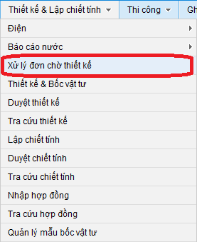
Chức năng:
Dùng để duyệt đơn đăng ký mới của khách hàng, giao hồ sơ thiết kế cho tổ hoặc nhà máy. Chuyển sang bước kế tiếp là Nhập thiết kế. Hoặc vào Thiết kế & Lập chiết tính -> Thiết kế & Bốc vật tư.
Giải thích:
Ngày duyệt đơn: nhập ngày đã duyệt đơn thiết kế.
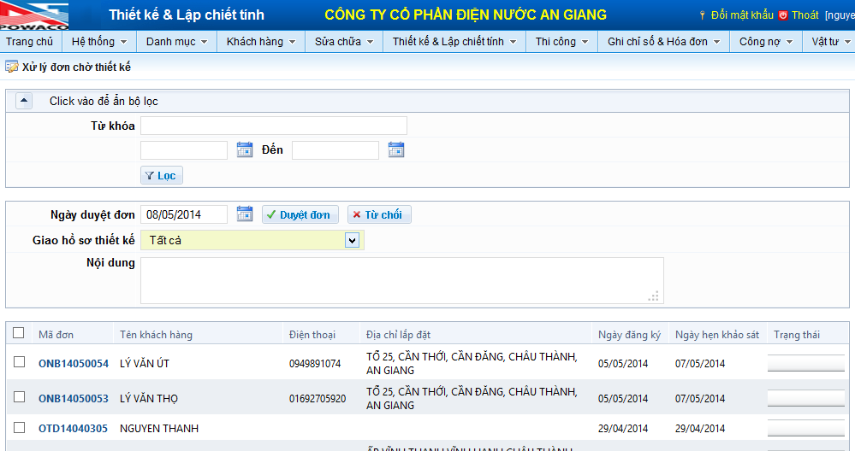
Giao hồ sơ thiết kế: chọn nhà máy, tổ. Phải chọn cho chính xác vì khi chọn xong thì chỉ có nhà máy, tổ nào được chọn, mới thấy được khách hàng.
Nội dung: nhập lưu ý hồ sơ khi nhận đơn và nếu từ chối đơn của khách hàng phải nhập vào đây là lý do gì từ chối đơn khách hàng.
Chú ý:
Mục từ khoá là dủng tìm kiếm những khách hàng cần duyệt hoặc từ chối đơn đăng ký.
Chọn khách hàng cần giao hồ sơ, xong rồi nhấp chuột vào Duyệt đơn.
THIẾT KẾ & LẬP CHIẾT TÍNH
Giao diện: Vào mục Thiết kế & Lập chiết tính => Thiết kế & Bốc vật tư.(Nhà máy,tổ)
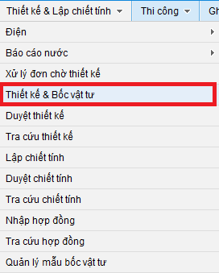
Chức năng:
Nhập hồ sơ thiết kế của khách hàng khi tổ hoặc nhà máy nhận đơn đăng ký mới đã duyệt.
Giải thích:
Nút “Thêm mới”: nhấp chuột trái vào nút “Thêm mới”, tìm khách hàng theo tên hoặc theo mã đơn đăng ký rồi chọn khách hàng cần thiết kế (nhấp trái chuột vào mã đơn khách hàng cần chọn).
Tên khách hàng: hiện tên khách hàng khi ta chọn khách hàng ở trên.
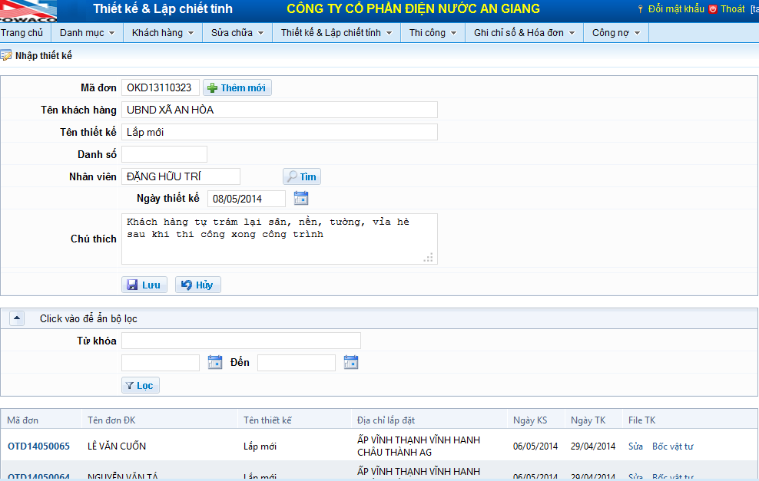
Tên thiết kế: mặc định là lắp mới.
Danh số: nhập danh số khách hàng, 8 ký tự như: OA010010
Nút “Tìm”: nhấp trái chuột ta chọn nhân viên thiết kế cho khách hàng này (trái chuột vào mã nhân viên cần chọn). Xác định khách hàng xong bấm nút “Lưu”.
Chú ý:
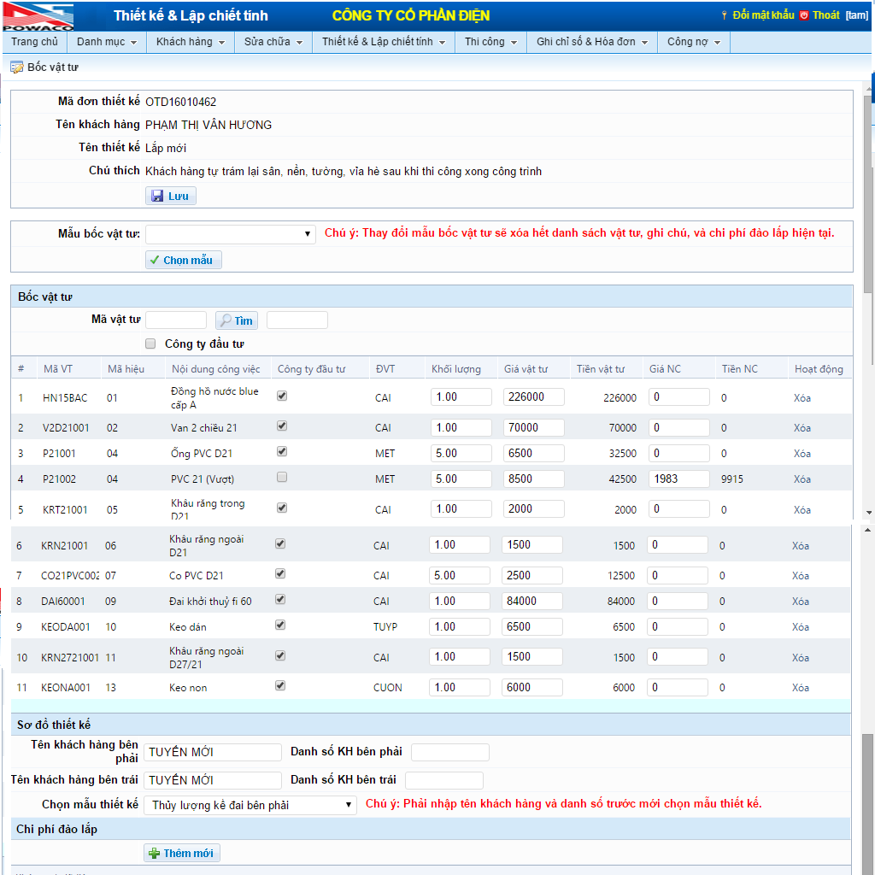
Mục từ khoá là tìm kiếm những khách hàng đã nhập thiết kế rồi, chọn mã đơn khách hàng cần thiết kế (bốc vật tư). Nhấp trái chuột vào “Bốc vật tư” để bốc vật tư khách hàng.
Mẫu bốc vật tư: Chọn mẫu cần bốc vật tư (mẫu tạo sẳn).
Nút “Tìm”: Tìm vật tư cần bốc, như thêm vật tư hoặc chỉnh sửa lại vật tư cho phù hợp khi mẫu tạo sẵn không có hoặc thiếu. Nếu công ty đầu tư thì đánh dấu check vào.

DUYỆT THIẾT KẾ
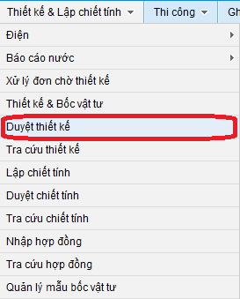
Giao diện: Vào mục Thiết kế & Lập chiết tính => Duyệt thiết kế.(P.Kỹ thuật, Kinh doanh làm thay)
Chức năng:
Sau khi bốc vật tư thiết kế, sẽ duyệt thiết kế. Dành cho phòng, tổ, nhà máy kiểm tra lại thiết kế và duyệt thiết kế.
Nhập ngày duyệt đơn thiết kế. Bấm nút “Duyệt đơn”. Còn từ chối thì bấm nút “Từ chối”.
Dùng để duyệt đơn thiết kế mới của khách hàng để chuyển sang bước kế tiếp là Lập chiết tính.
Chú ý:
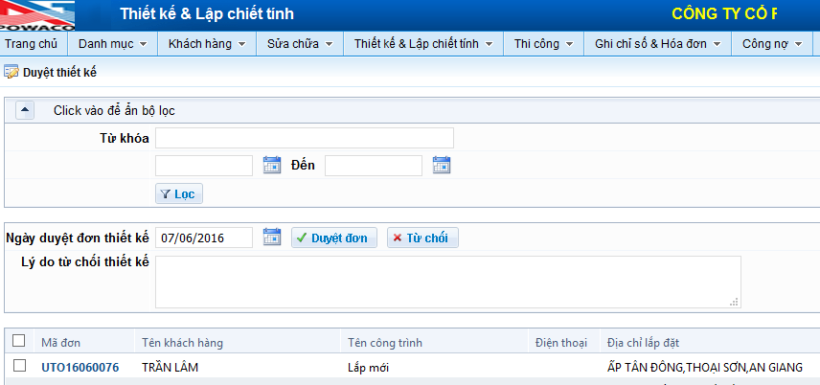
Chọn khách hàng cần duyệt thiết kế, bấm vào “Duyệt đơn”.

LẬP CHIẾT TÍNH
Giao diện: Vào mục Thiết kế & Lập chiết tính => Lập chiết tính.(P.Kế toán, Kinh doanh làm thay)
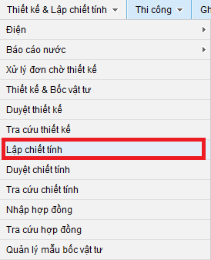
Chức năng:
Hiện danh sách cần lập chiết tính. Chọn khách hàng cần chiết tính ta vào mục “Chạy chiết tính” hoặc chọn mã đơn khách hàng cần chiết tính để tính chiết tính cho phù hợp.

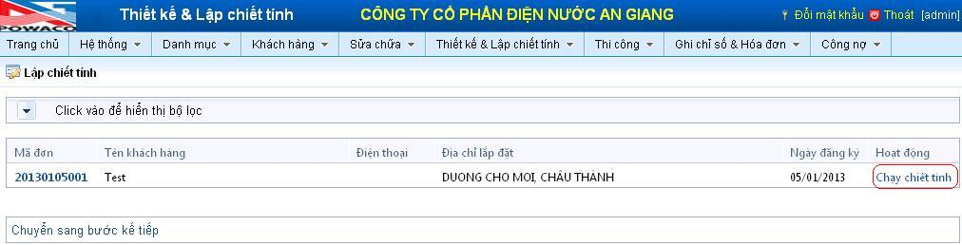

CHẠY CHIẾT TÍNH
Giao diện:
Chức năng:
Dùng tính giá thành vật tư sau khi thiết kế như vật tư cần lắp là cho không hay tính tiền. Còn tính được chi phí đào, lắp cho khách hàng biết chính xác mình phải trả bao nhiêu tiền.

Giải thích:
Chỉ nhập tổng tiền trên bảng chiết tính của phòng kế toán đã tính (mục tổng tiền) rồi “Lưu”.
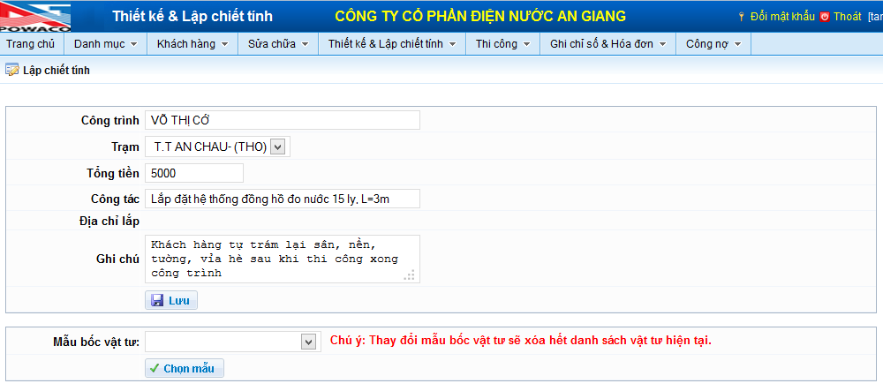

DUYỆT CHIẾT TÍNH
Giao diện: Vào mục Thiết kế & Lập chiết tính => Duyệt chiết tính.(Ph.Kế toán, Kinh doanh làm thay)
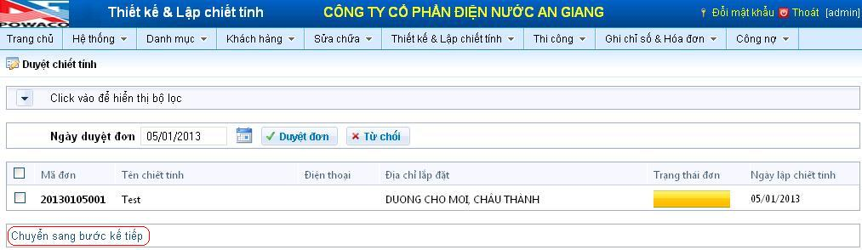
Chức năng:
Hiện danh sách đã chạy chiết tính. Chọn khách hàng để duyệt chiết tính, rồi bấm vào nút “Duyệt đơn”, chuyển sang bước kế tiếp là Nhập hợp đồng.

NHẬP HỢP ĐỒNG
Giao diện: Vào mục Thiết kế & Lập chiết tính => Nhập hợp đồng.(Ph.Kinh doanh)
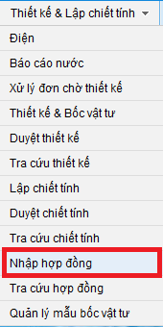
Chức năng:
Chọn khách hàng đã đăng ký và bắt đầu nhập thông tin hợp đồng khách hàng.
Giải thích:
Nút “Thêm mới”: nhấp chuột trái vào hiện danh sách khách hàng đã nhập thiết kế, chiết tính. Chọn mã đơn đăng ký của khách hàng cần làm hợp đồng, lúc này hiện toàn bộ thông tin khách hàng đã nhập trong đơn đăng ký.
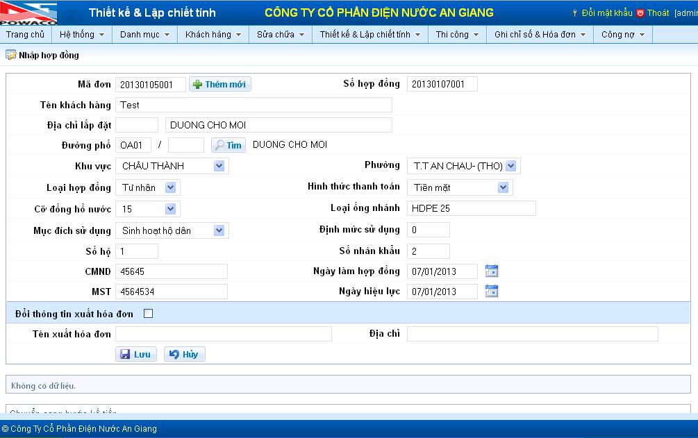
Tên khách hàng, địa chỉ lắp đặt, đường phố, khu vực, phường, loại hợp đồng, hình thức thanh toán, mục đích sử dụng, số hộ, số nhân khẩu, chứng minh nhân dân: nếu có thay đổi thông tin thì nhập lại.
Ngày làm hợp đồng: nhập ngày ký hợp đồng của khách hàng.
Mã số thuế: nhập mã số thuế khi khách hàng có nhu cầu.
Tên xuất hoá đơn: tên khác cần xuất hoá đơn của khách hàng.
Địa chỉ: cần nhập địa chỉ xuất hoá đơn cùa khách hàng.
NHẬP ĐƠN CHỜ THI CÔNG
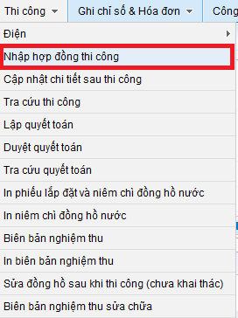
Giao diện: Vào mục Thi công => Nhập hợp đồng thi công.(Nhà máy, tổ)

Chức năng: Quản lý việc thi công của nhân viên.
Giải thích:
Nút “Thêm mới”: nhấp chuột trái hiện danh sách khách hàng đã ký hợp đồng. Chọn khách hàng theo mã đơn đăng ký.
Tên khách hàng, địa chỉ lắp đặt: được hiện khi chọn khách hàng cần thi công.
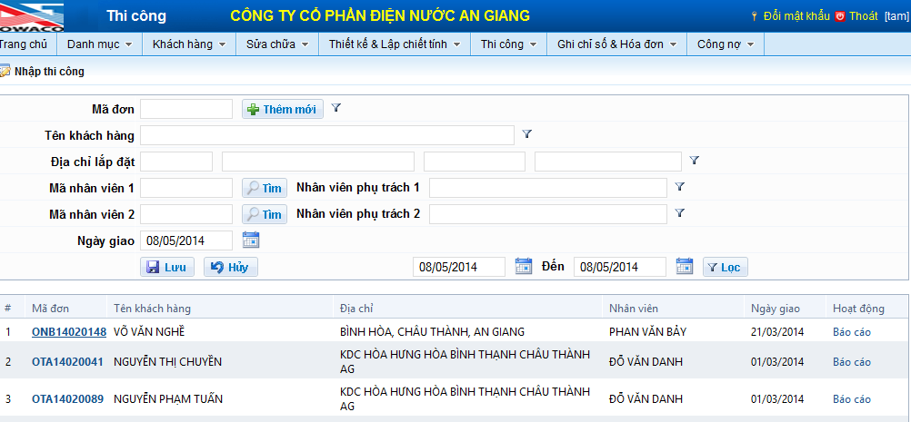
Nút “Tìm”: chuột trái hiện danh sách nhân viên thiết kế - thi công, chọn cho đúng nhân viên đã thiết kế theo mã nhân viên. Chú ý là phải chọn theo mã nhân viên không được nhập vào.
Ngày giao: nhập ngày nhân viên đi thi công về (ngày gắn đồng hồ).

CẬP NHẬP CHI TIẾT SAU KHI THI CÔNG
Giao diện: Vào mục Thi công => Cập nhập chi tiết sau khi thi công.(Nhà máy, tổ)
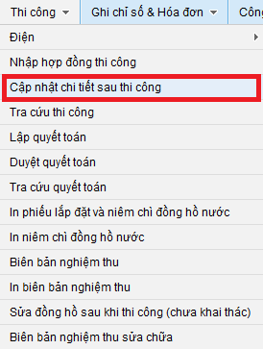
Chức năng:
Quản lý việc nhân viên sau khi đã thi công như số No đồng hồ, ngày thay, ngày lắp, thông tin đường ống....
Sau khi nhập hợp đồng thi công thì khách hàng chính thức đưa vào khai thác tại phần Nhập khách hàng.
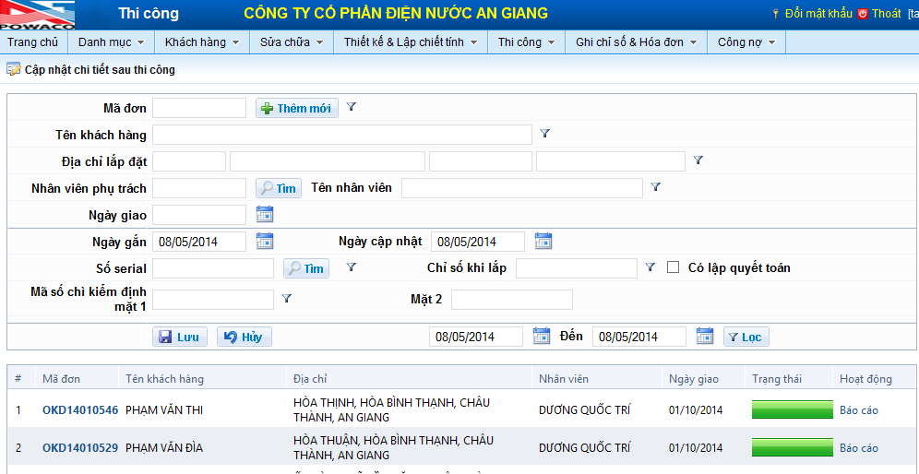
Giải thích:
Nút “Thêm mới”: nhấp chuột trái hiện danh sách khách hàng đã nhập hợp đồng thi công. Chọn khách hàng theo mã đơn khách hàng.
Tên khách hàng, địa chỉ lắp đặt, nhân viên phụ trách, ngày giao: sau khi chọn theo mã đơn khách hàng thì hiện thông tin nhập trước đó.
Ngày gắn: nhập ngày gắn.
Ngày cập nhật: mặc định là ngày hiện tai.
Số serial: số No đồng hồ. Nhấp chuột trái vào nút “Tìm” hiện danh sách đồng hồ nước đã nhập về kho theo số No, tem kiểm định, chủng loại đồng hồ…… Chọn mã đồng theo số No thực tế.
Mã số chì kiểm định mặt 1: nhập mã chì kiểm định mặt 1 vào.
Mã số chì kiểm định mặt 2: nhập mã chì kiểm định mặt 2 vào.

BIÊN BẢN NGHIỆM THU
Giao diện: Vào mục Thi công => Biên bản nghiệm thu. (P.Kỹ thuật)
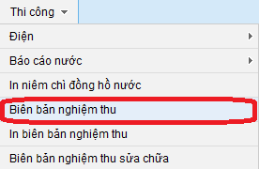
Chức năng: quản lý thông tin của biên bản nghiệm thu lắp mới vào phần mềm Quản lý khách hàng.
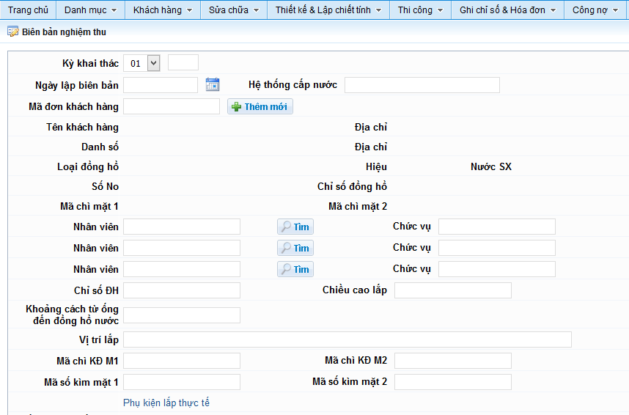
Giải thích:
Kỳ khai thác: chọn kỳ (tháng) lập biên bản nghiệm thu.
Ngày lập biên bản: nhập ngày lập biên bản.
Hệ thống cấp nước: nhập tên hệ thống cấp nước.
Nút “Thêm mới”: hiện danh sách những khách hàng đã lắp đặt. Chọn khách hàng theo mã đơn đăng ký. Hiện lên những thông tin có sẵn như: tên khách hàng, địa chỉ, danh số, số No, loại đồng hồ….
Nút “Tìm”: hiện danh sách nhân viên. Chọn mã nhân viên cần lập biên bản như.
Chỉ số đồng hồ: nhập chỉ số trên đồng hồ khi lập biên bản.
Chiều cao lắp: nhập chiều cao khi lắp đồng hồ.
Khoản cách từ ống đến đồng hồ nước: nhập khoản cách từ ống đến đồng hồ.
Vị trí lắp: nhập vị trí lắp của đồng hồ.
Mã chì kiểm định mặt 1: nhập mã chì kiểm định (nếu bên thi công chưa nhập).
Mã chì kiểm định mặt 2: nhập mã chì kiểm định (nếu bên thi công chưa nhập).
Mã số kìm mặt 1: nhập mã kìm mặt 1.
Mã số kìm mặt 2: nhập mã kìm mặt 1.
“Phụ kiện lắp thực tế”: nhấp chuột vào hiện danh sách vật tư đã thiết kế cho khách hàng.
Kết luận và kiến nghị sau khi chạy thử: nếu có kết luận thì nhập vào.

NHẬP KHÁCH HÀNG
Giao diện: Vào mục Khách hàng => Nhập khách hàng.(P.Kinh doanh)
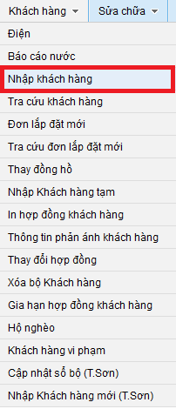
Chức năng:
Nhập khách hàng mới khi đã đưa vào khai thác. Điều kiện là khách hàng đã ký hợp đồng.
Giải thích:
Nút “Tìm”: nhấp trái chuột hiện danh sách những khách hàng đã ký hợp đồng. Chọn khách hàng cần nhập theo mã đơn đăng ký hay số hợp đồng. Hiện toàn bộ những thông tin của khách hàng có trước đó.
Chú ý:
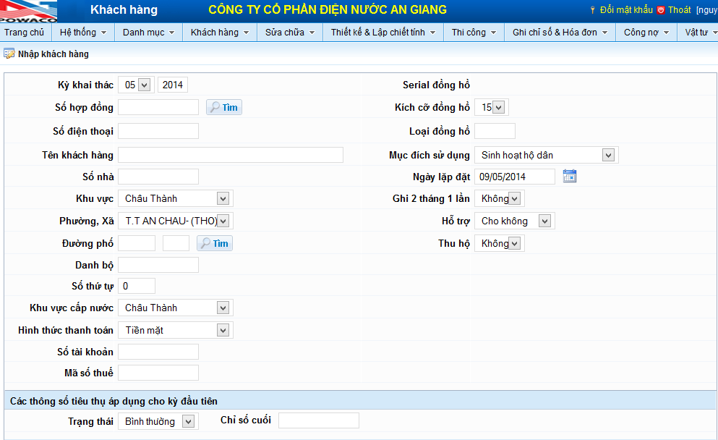
Tìm tên đường trong bảng danh sách tên đường phải chọn vào mã tên đường phố ví dụ như bên dưới ta chọn mã đường phố là: “ OA01 ” hiện ra đường phố là “DUONG CHO MOI”. Tự chọn số danh bộ và số thự tự luôn (danh bộ và số thứ tự có thể thay đổi tuỳ ý).
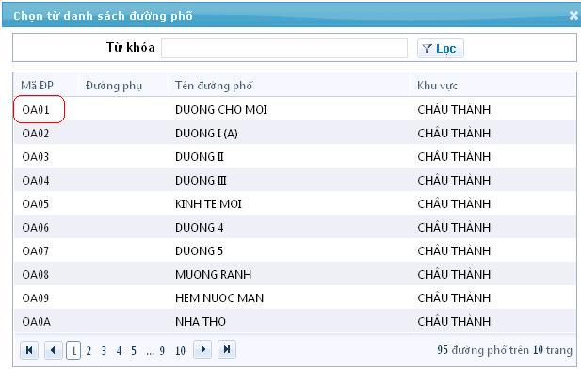
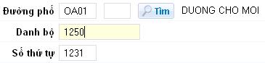

Khi nhập xong toàn bộ thông tin hiện có của khách hàng trong hợp đồng thì ta “Lưu” lại khách hàng, lúc này khách hàng đã được đưa vào khai thác.

TRA CỨU KHÁCH HÀNG
Giao diện: Vào mục Khách hàng => Tra cứu khách hàng
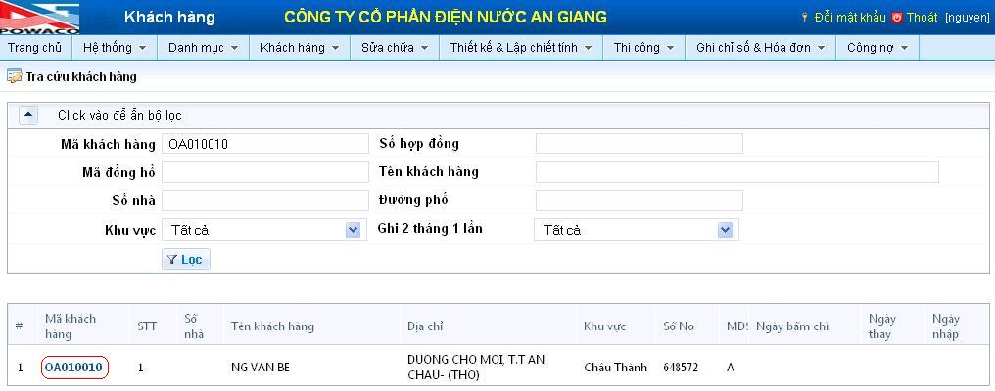
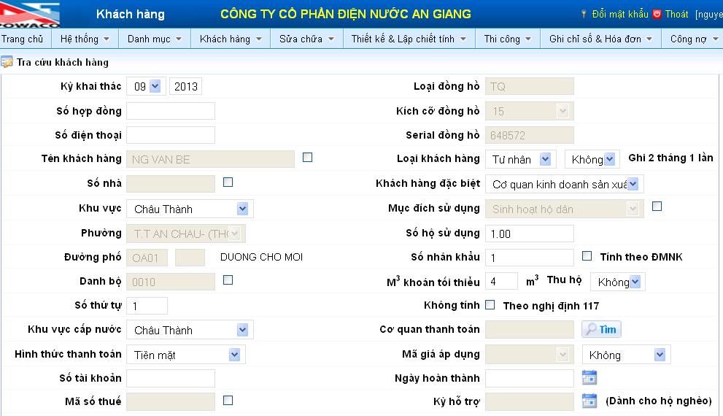
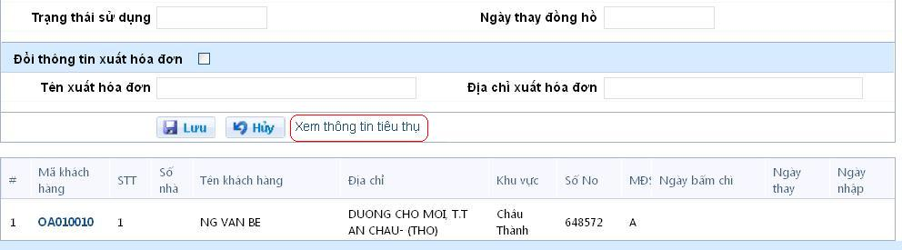
Chức năng: Tìm kiếm khách hàng theo danh số, họ tên, số hợp đồng.... Muốn xem thông tin khách hàng thì bấm vào danh số khách hàng (mục Mã khách hàng).

Vào mục Xem thông tin tiêu thụ sẽ biết được tình hình tiêu thụ khách hàng vào những kỳ trước.
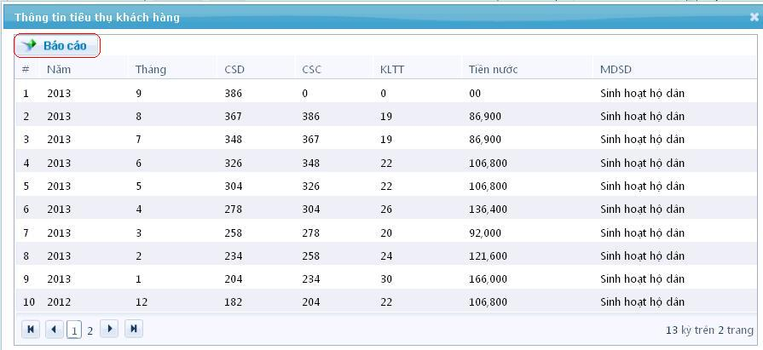

GHI CHỈ SỐ ĐỒNG HỒ
Giao diện: Vào mục Ghi chỉ số & Hoá đơn => Ghi chỉ số đồng hồ
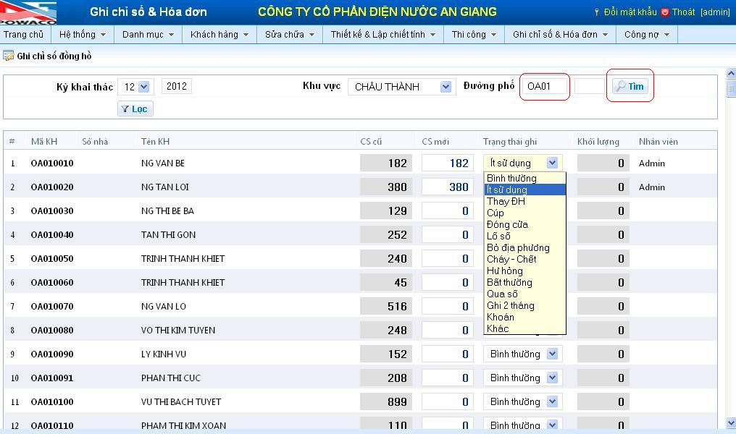
Chức năng: Ghi chỉ số mới cho kỳ ghi.
Lưu ý:
Chức năng này chỉ được cập nhật chỉ số cho kỳ ghi mới, nếu chọn kỳ ghi trước đó thì sẽ không cập nhập chỉ số được, không sửa được chỉ số đồng hồ sau khi khóa sổ kỳ ghi.
Phải chọn khu vực và đường phố rồi “Lọc”.

CẬP NHẬP CHỈ SỐ ĐỒNG HỒ
Giao diện: Vào mục Ghi chỉ số & Hoá đơn => Cập nhập chỉ số đồng hồ
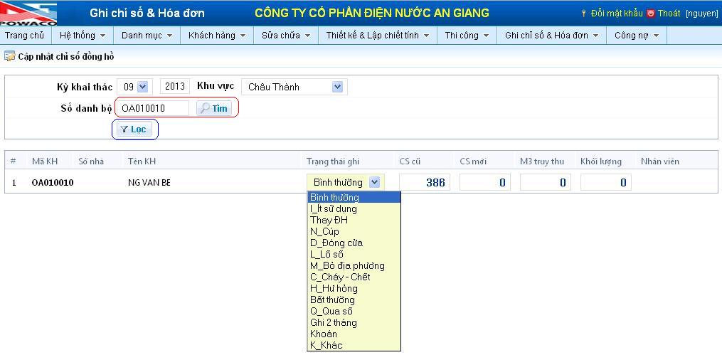
Chức năng: Cập nhập lại chỉ số đồng hồ cho kỳ ghi hiện tại khi nhập sai chỉ số. Ta phải chọn danh số khách hàng cần nhập lại. Nếu không biết danh số có thể tìm khách hàng theo họ tên, số hợp đồng....
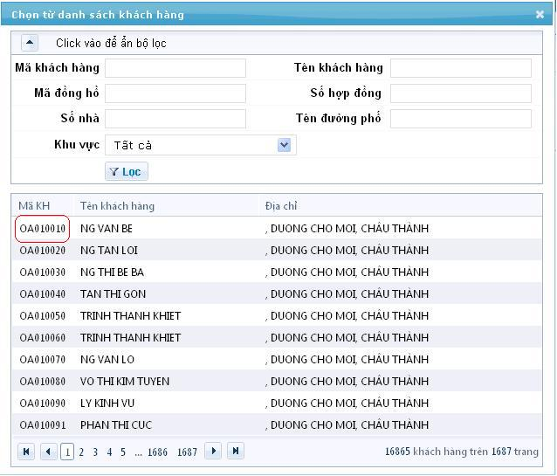
THAY ĐỒNG HỒ
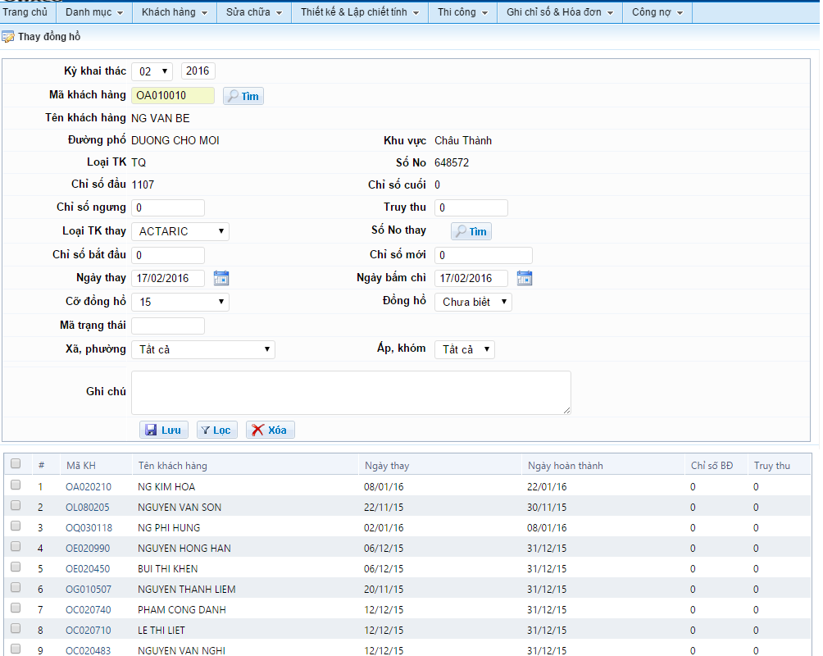
Giao diện: Vào mục Khách hàng => Thay đồng hồ

Chức năng:
Nút “Tìm” là tìm khách hàng cần thay đồng hồ tìm theo danh số hoặc họ tên.
Chỉ số ngưng: Nhập chỉ số trên trên đồng hồ, chỉ nhập số.
Truy thu: Nhập chỉ số truy thu của khách hàng nếu có.
Loại TK thay: Nhập loại đồng hồ cần thay.
Số No thay: Tìm số No cần thay (phải tìm chính xác).
Chỉ số bắt đầu: Nhập chỉ số bắt đầu của đồng hồ.
Chỉ số mới: Nhập chỉ số mới trên đồng hồ.
Ngày thay: Nhập ngày thay trên đồng hồ.
Ngày bấm chì: Nhập ngày bấm chì trên đồng hồ.
Cở đồng hồ: Nhập cở đồng hồ cần thay.
Đồng hồ: Nhập đồng hồ cấp hoặc bán.
Mã trạng thái: Nhập mã trạng thái đồng hồ.
Xã, phường: Nhập xã hoặc phường.
Ấp, khóm: Nhập ấp hoặc khóm.
Ghi chú: Nhập nguyên nhân thay đồng hồ là gì.
Chú ý:
Phải tìm số No đồng hồ chính xác và đồng hồ này cấp hoặc bán mới Lưu đươc.

ĐIỀU CHỈNH HÓA ĐƠN
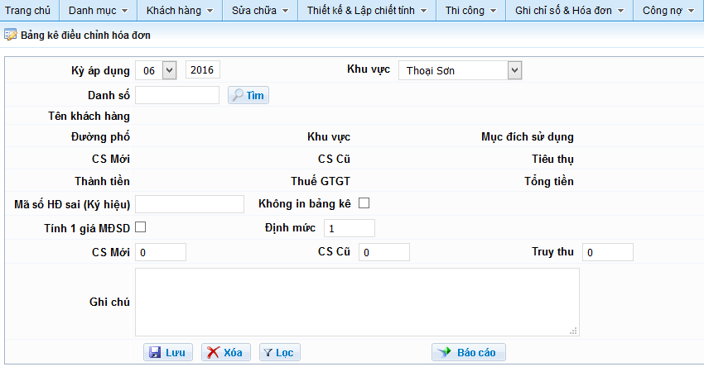
Giao diện: Vào mục Ghi chỉ số & Hóa đơn => Điều chỉnh hóa đơn
Chức năng:
Điều chỉnh chì số đầu, chỉ số cuối tháng trước và lược sử hóa đơn sai.
Nút “Tìm” là tìm khách hàng cần điều chỉnh hóa đơn (chỉ cho điều chỉnh trước 1 tháng).
Mã số hóa đơn sai (ký hiệu HĐ): Nhập mã số hóa đơn cần điều chỉnh.
Không in bảng kê: In bảng kê hóa đơn thì không đánh dấu.
Tính 1 giá MĐSD: Tính 1 giá cho khách hàng (hổ trợ cho khách hàng không tính giá bậc thanh)
Chỉ số mới: Nhập chỉ số mới cần điều chỉnh.
Chỉ số củ: Nhập chỉ số củ cần điều chỉnh.
Truy thu: Nhập chỉ số truy thu nếu có.
Ghi chú: Lý do cần điều chỉnh hóa đơn.
TRA CỨU ĐƠN LẮP MỚI
Giao diện: Khách hàng => Tra cứu đơn lắp đặt mới
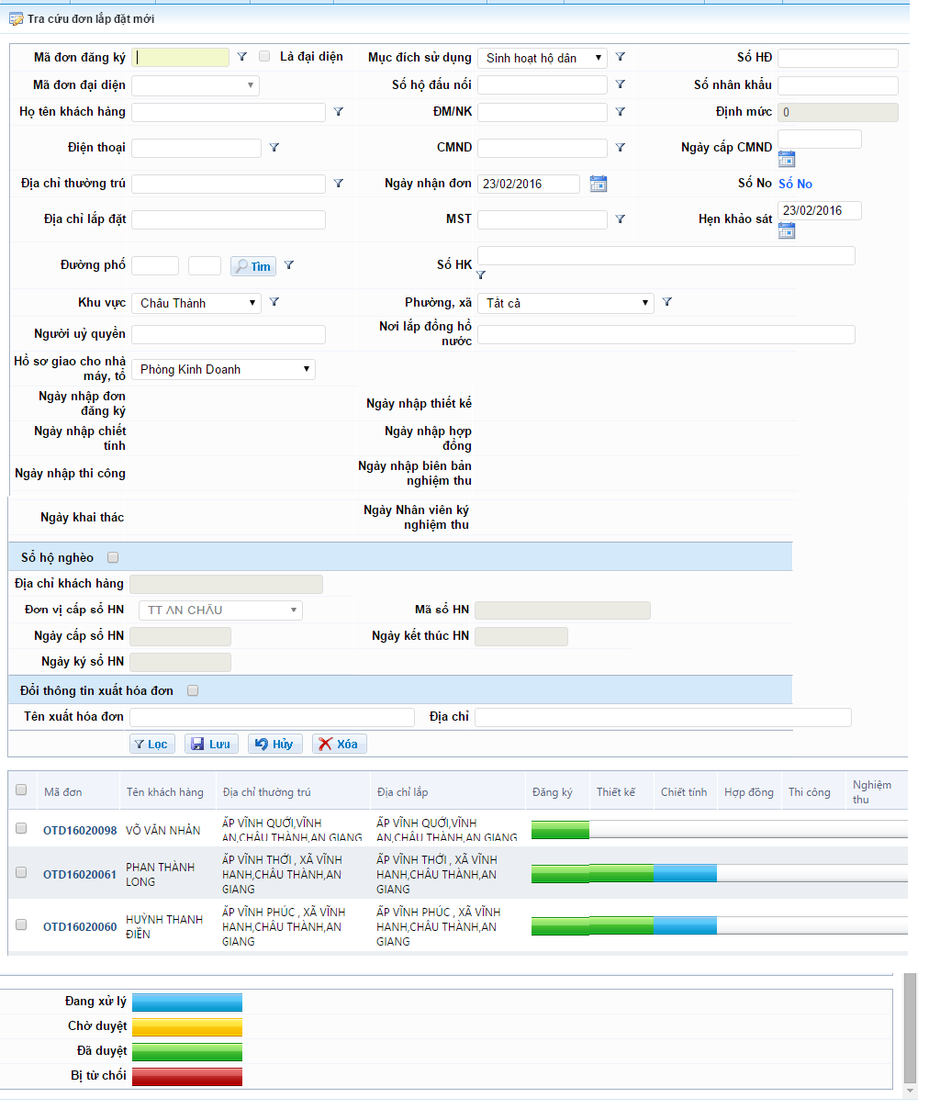
Chức năng:
Tìm khách hàng theo mã đơn, họ tên, mục địc sử dụng, CMND để chỉnh sửa thông tin khách hàng hoặc xem hồ sơ khách hàng đang ở giai đoạn nào.

